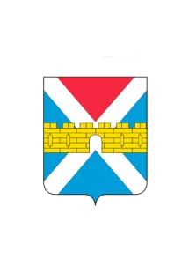
АДМИНИСТРАЦИЯ КРЫМСКОГО ГОРОДСКОГО ПОСЕЛЕНИЯ
КРЫМСКОГО РАЙОНА

ПОСТАНОВЛЕНИЕ

от 15.05.2018 № 422
город Крымск

О создании спортивно-досугового клуба по месту жительства «Казачок»

С целью организации позитивной досуговой занятости подростков и молодежи по месту жительства, профилактики наркомании в молодежной среде Крымского городского поселения Крымского района, в соответствии со статьями 32, 65 Устава Крымского городского поселения Крымского района, п о с т а н о в л я ю:
1. Создать спортивно-досуговый клуб по месту жительства «Казачок».
2. Утвердить Положение о деятельности спортивно-досугового клуба по месту жительства «Казачок» (приложение).
3. Назначить руководителем спортивно-досугового клуба по месту жительства «Казачок» - старшего вахмистра Крымского городского Казачьего Общества Кода В.А.
4. Организационному отделу администрации Крымского городского поселения Крымского района (Завгородняя) разместить настоящее постановление на официальном сайте администрации Крымского городского поселения Крымского района.
5. Контроль за выполнением настоящего постановления оставляю за собой.
6. Постановление вступает в силу со дня его подписания.

Заместитель главы Крымского городского
поселения Крымского района М.А.Забарина

